EN BUSCA DEL FUEGO
Guerre du feu
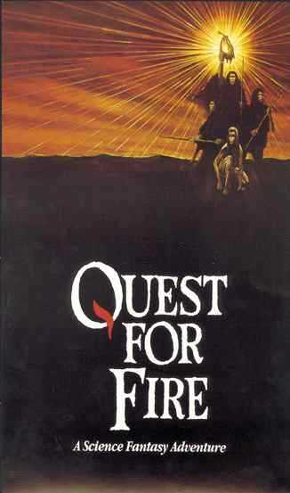

Director: Jean-Jacques Ainaud
Nacionalitat: Canadà
Any: 1981

CONEIXEMENTS PREVIS

L’acció se situa fa 80.000 anys: la descoberta del foc va unida a la colonització del planeta per l’home. L’espècie humana que ho va fer va ser l’Homo Erectus, que també utilitzava pells per cobrir-se i vèncer el fred.

En el film es pot veure diversos tipus humans: uns són més evolucionats que d’altres, tant en la forma d’expressar-se (riure, llengua oral,...), com en la tecnologia (tipus d’armes, de vivenda,...) com d’alimentar-se o fer l’amor.

Dins dels diferents grups es detecta la presència de xamans o persones de respecte, grans, amb vestits distintius.

ERRORS HISTÒRICS

No apareixen nens i n’hi ha pocs adolescents: en una banda paleolítica serien la meitat dels components del grup, com a mínim.

PREGUNTES DE SEGUIMENT

- Explica quines utilitats li donen al foc.

- On viuen? Quantes persones hi ha al grup, aproximadament?

- Per què els ataquen els veïns? Què pretenen?

- Explica què perden al llac.

- Qui ataca als tres homes que van a buscar el foc? On es refugien?

- Explica per què es barallen quan estan pujats al segon arbre.

- Què havien menjat els homes que havien fet el foc? Als tres protagonistes els agrada aquests menjar?

- Per què ataquen als caníbals?

- Qui els segueix?

- Qui els ataca? Explica com se’n salven dels agressors.

- Explica què fan amb la noia per la nit

- Per què creus que marxa la noia?

- On va l’home? Què creus que pensen els seus companys?

- Per què creus que ataca les cabanes abandonades?

- On cau? Per què el salven?

- Què li porten per la nit a la cabana? Per què ho fan?

- Explica com fa foc el noi.

- Qui cau al pou? Què fan per la nit?

- Per que s’emporten al noi? Qui els segueix?

- Quina posició adopta la noia mentre fan l’amor?

- Explica quin problema tenen a la cova.

- Per què els ataquen? Com els vencen?

- Explica com els reben al poblat. Digues què li passa al foc que acaben de portar.

- Com aconsegueixen de nou el foc? Qui encén el foc?

PREGUNTES DE REFLEXIÓ

- Qui parlava més: la noia de la tribu de les cabanes o els tres homes que buscaven el foc?

- La tribu de la noia menjava carn humana? I els tres buscadors?

- Digues quin dels tres pobles que apareixen a la pel·lícula et sembla més evoluciona. Digues també qui et sembla menys evolucionat.

- Com feien l’amor la gent de la cova? I la noia de la cabana?

- Digues per què era tan important el foc per a ells?

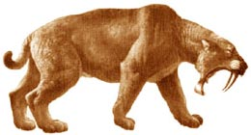
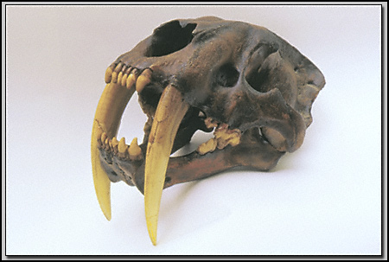

TIGRE DE DENTS DE SABRE
Smilodon populator

Aquesta espècie va extingir-se fa uns 10.000 anys, per la qual cosa l’home actual va conviure amb ell durant uns mil·lennis. Estava estès per Amèrica, Àsia i Àfrica.

Malgrat el nom, no es considera que tingui cap parentiu amb els tigres actuals i hi ha paleontòlegs que consideren que no es tracta d’un fèlid sinó d’un úrsid (era molt musculós i recolzava les plantes dels peus com els óssos i podia obrir molt la boca) Destaca pels ullals, que sobresortien uns 18 centímetres o més.

Tenia les dimensions aproximades d’un lleó actual i era carnívor. Van desaparèixer segurament degut als canvis climàtics de la darrera glaciació.

